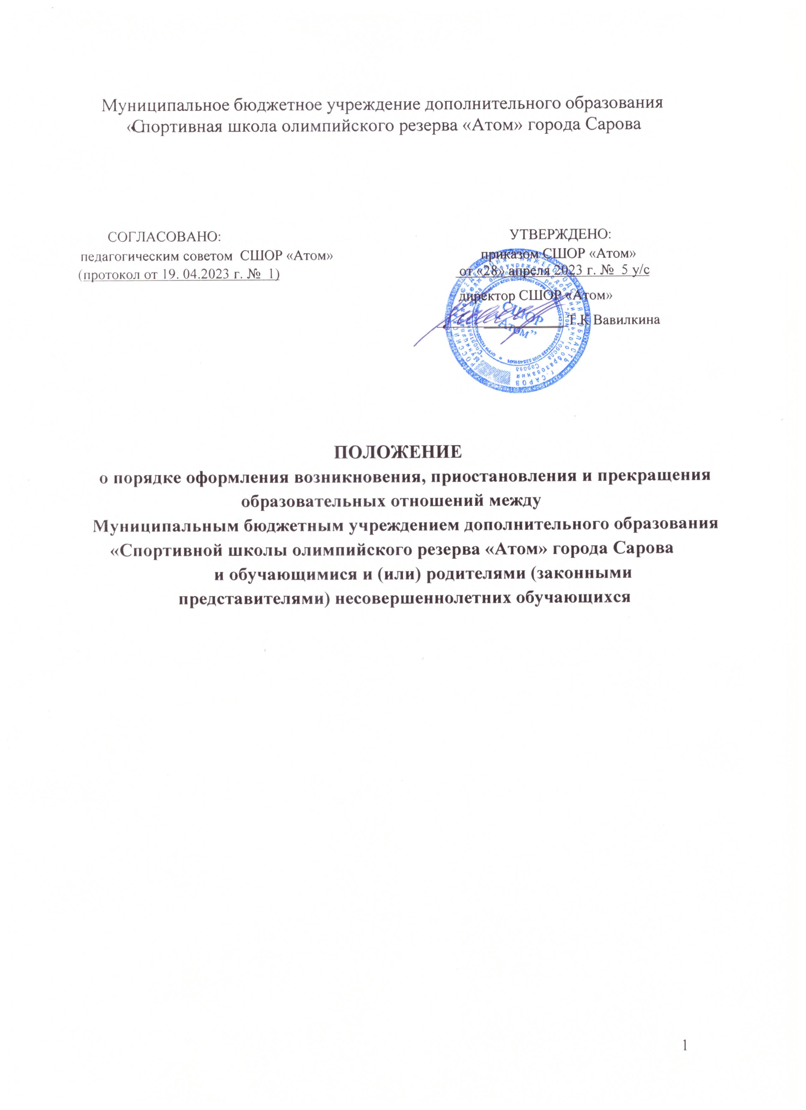

Общие положения

  - Настоящее Положение о порядке оформления возникновения, приостановления и прекращения образовательных отношений между СШОР «Атом» (далее – Учреждение) и обучающимися и (или) родителями (законными представителями) несовершеннолетних обучающихся (далее – Положение) разработано в соответствии с Федеральным законом от 29.12.2012 № 273-ФЗ «Об образовании в Российской Федерации», Уставом Учреждения.
  - Положение является локальным нормативным актом Учреждения, регламентирующим основания и оформление возникновения, приостановления, изменения и прекращения образовательных отношений между Учреждением и обучающимися и (или) родителями (законными представителями) несовершеннолетних обучающихся.
  - Настоящее Положение обязательно для исполнения обучающимися (поступающими), родителями (законными представителями) несовершеннолетних обучающихся (поступающих), работниками Учреждения.
  - В настоящем Положении используется следующее понятие:
Образовательные отношения - совокупность общественных отношений по реализации права граждан на образование, целью которых является освоение обучающимися содержания образовательных программ.

Оформление возникновения образовательных отношений

  - Основанием возникновения образовательных отношений является распорядительный акт (приказ) директора о приеме лица на обучение в Учреждение.
  - В случае приема на обучение за счет средств физических и (или) юридических лиц изданию приказа о приеме лица на обучение в Учреждение предшествует заключение в простой письменной форме договора об оказании платных образовательных услуг.
  - Договор об оказании платных образовательных услуг заключается между Учреждением, в лице директора, и лицом, зачисляемым на обучение (его законными представителями) или физическим и (или) юридическим лицом, имеющим намерение заказать либо заказывающее платные образовательные услуги для себя или иных лиц.
  - Права и обязанности обучающегося, предусмотренные законодательством об образовании и локальными нормативными актами, возникают с даты, указанной в приказе о зачислении.
  - Прием на обучение в Учреждение по дополнительным образовательным программам проводится в соответствии с Правилами приема обучающихся в Учреждение.
  - Учреждение обязано ознакомить поступающего и (или) его родителей (законных представителей) с Уставом Учреждения, со сведениями о дате предоставления и регистрационном номере лицензии на осуществление образовательной деятельности, с образовательными программами и другими документами, регламентирующими организацию и осуществление образовательной деятельности, права и обязанности обучающихся.

Оформление приостановления и изменения образовательных отношений

  - Основания и оформление приостановления образовательных отношений.
    - Образовательные отношения могут быть приостановлены:
- по инициативе обучающихся, достигших совершеннолетнего возраста, по инициативе несовершеннолетних обучающихся в возрасте от четырнадцати до восемнадцати лет (с согласия родителя (законного представителя) несовершеннолетнего обучающегося) или по инициативе родителя (законного представителя) несовершеннолетнего обучающегося;
- по инициативе Учреждения;
- по обстоятельствам, не зависящим от воли обучающегося, родителей (законных представителей) несовершеннолетнего обучающегося или Учреждения.
    - Приостановление образовательных отношений по инициативе обучающихся или родителей (законных представителей) несовершеннолетнего обучающегося осуществляется по
письменному заявлению обучающегося, достигшего совершеннолетнего возраста; письменному заявлению несовершеннолетнего обучающегося в возрасте от четырнадцати до восемнадцати лет (с письменного согласия родителей (законных представителей)) или родителя (законного представителя) несовершеннолетнего обучающегося в случае невозможности посещения занятий в конкретный период по объективным (уважительным) причинам:
- продолжительная болезнь обучающегося (свыше трех недель);
- длительное медицинское обследование;
- прохождение обучающимся санаторно-курортного лечения;
- нахождение обучающегося в отпуске с родителями (законными представителями);
- иные уважительные причины.
К заявлению о приостановлении образовательных отношений прикладывается(ются) документ(ы), подтверждающий(ие) наличие объективных оснований, препятствующих освоению обучающимся дополнительной образовательной программы.
    - Приостановление образовательных отношений оформляется распорядительным актом (приказом) директора Учреждения.
На период приостановления образовательных отношений за обучающимся сохраняется место в Учреждении.
Обучающийся в период приостановления образовательных отношений освобождается от обязанностей, связанных с освоением им дополнительной образовательной программы в Учреждении. В случае, если он обучается в Учреждении по договору об образовании за счет средств физического и (или) юридического лица, в период приостановления образовательных отношений плата за обучение с него не взимается.
    - Образовательные отношения возобновляются по истечении срока, на который они были приостановлены, либо на основании личного заявления обучающегося (родителя (законного представителя) несовершеннолетнего обучающегося) с просьбой о возобновлении образовательных отношений.
  - Основания и оформление изменения образовательных отношений.
    - Образовательные отношения могут быть изменены в случае изменения условий получения обучающимся образования по конкретной дополнительной образовательной программе, повлекшего за собой изменение взаимных прав и обязанностей обучающегося и Учреждения.
    - Образовательные отношения могут быть изменены как по инициативе обучающегося или родителей (законных представителей) несовершеннолетнего обучающегося) по их заявлению в письменной форме, так и по инициативе Учреждения.
    - Основанием для изменения образовательных отношений является приказ руководителя Учреждения. Если с обучающимся или родителем (законным представителем) несовершеннолетнего обучающегося заключен договор об образовании, приказ издается на основании внесения соответствующих изменений в такой договор.
    - Права и обязанности обучающегося, предусмотренные законодательством об образовании и локальными нормативными актами Учреждения, изменяются с даты издания приказа или с иной указанной в нем даты.

Оформление прекращения образовательных отношений

  - Образовательные отношения прекращаются в связи с отчислением обучающегося из Учреждения.
  - Досрочное прекращение образовательных отношений по инициативе обучающегося или родителей (законных представителей) несовершеннолетнего обучающегося не влечет за собой возникновение каких-либо дополнительных, в том числе материальных, обязательств указанного обучающегося перед Учреждением.
  - Отчисление обучающихся из Учреждения осуществляется на основании распорядительного акта (приказа) директора Учреждения.
  - Права и обязанности обучающегося, предусмотренные законодательством об образовании и локальными нормативными актами Учреждения, прекращаются с даты его отчисления из Учреждения.
  - Если с обучающимся или родителями (законными представителями) несовершеннолетнего обучающегося заключен договор об оказании платных образовательных услуг, при досрочном
прекращении образовательных отношений такой договор расторгается на основании приказа об отчислении обучающегося из Учреждения.
  - В случае прекращения деятельности Учреждения, а также в случае аннулирования у нее лицензии на право осуществления образовательной деятельности, Учреждение при содействии учредителя осуществляет перевод обучающихся с согласия обучающихся (родителей (законных представителей) несовершеннолетних обучающихся) в другие образовательные организации, осуществляющие образовательную деятельность по дополнительным образовательным программам соответствующих уровня и направленности.
  - Основанием для прекращения образовательных отношений является приказ об отчислении обучающегося из Учреждения. Права и обязанности обучающегося, предусмотренные законодательством об образовании и локальными актами Учреждения, прекращаются с даты его отчисления из Учреждения.
  - Учреждение вправе выдавать лицам, освоившим дополнительные образовательные программы, по которым не предусмотрено итоговой аттестации, документы об обучении в соответствие с Порядком выдачи документов, подтверждающих обучение в Учреждении.
  - За выдачу документов об обучении и их дубликатов плата не взимается.
  - Лицам, освоившим часть образовательной программы и (или) отчисленным из Учреждения, при досрочном прекращении образовательных отношений, по запросу обучающегося или родителей (законных представителей) несовершеннолетнего обучающегося) Учреждение выдает справку о периоде обучения в соответствие с Порядком выдачи документов, подтверждающих обучение в Учреждении.

Заключительные положения

  - Настоящее Положение является локальным нормативным актом Учреждения, принято в Порядке, предусмотренном Уставом Учреждения для принятия Положения, вступает в силу с даты его утверждения приказом директора Учреждения и действует бессрочно.
  - Все изменения и (или) дополнения, вносимые в настоящее Положение, оформляются в письменной форме, принимаются с учётом мнения педагогического совета Учреждения в порядке, предусмотренном уставом Учреждения для принятия Положения, и вступают в силу с даты утверждения директором Учреждения.
  - После принятия Положения в новой редакции (или изменений и дополнений в Положение) предыдущая редакция автоматически утрачивает силу.
  - Положение подлежит актуализации при изменении законодательства, регламентирующего предусмотренные им положения.
  - Вопросы оформления возникновения, приостановления и прекращения образовательных отношений между Учреждением и обучающимися и (или) родителями (законными представителями) несовершеннолетних обучающихся при приеме, переводе, отчислении и восстановлении обучающихся, не урегулированные настоящим Положением, определяются Правилами приема обучающихся в Учреждение на обучение, Положением о порядке и основаниях перевода, отчисления и восстановления обучающихся в Учреждении и иными локальными нормативными актами Учреждения, с которыми в установленном порядке Учреждение обязано ознакомить поступающего и (или) его родителей (законных представителей).
  - Настоящее Положение подлежит размещению на официальном сайте Учреждения.

